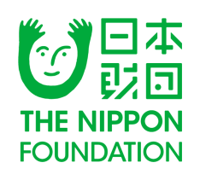
アド・ファミリー交流企画

日本財団＆一般社団法人アクロスジャパン 共催

日時 10月25日（土） 午前１０時半～午後１３時半
場所 パールホテル茅場町 東京都中央区新川 1-2-5
(東京メトロ 東西線・日比谷線茅場町駅中央東口4b出口から徒歩3分)
（東京駅八重洲口から徒歩15分）

今回のテーマ 「周りの人への告知」
子供が幼稚園・学校に上がるとき。生まれたときの様子を作文に書く宿題。
お医者さんにかかるとき。日々の暮らしの中で周りの人たちへの養子縁組告知について
どうすれば、、、という場面に出会います。そんな体験や思いを皆さんで共有しませんか？

会場は１３時半まで借りていますので、お急ぎでない方はお食事後も
みなさんとぜひ交流の時間をお過ごしください。
※ランチ代として大人一人1500円のご負担をお願いします。
- ゴミ・オムツなどは各自お持ち帰りください。
定員 ３０名 ※定員になり次第締め切らせていただきます。
対象参加者 養子縁組でお子さんを迎えたご家族
締め切り １０月13日まで
申し込み方法 以下のフォームからお申込みください。
http://my.formman.com/form/pc/5V6tcUrz2ZrtEpWX/

お問合せ先：日本財団ハッピーゆりかごプロジェクト事務局
℡（03）6229-5111（日本財団コールセンター）
E-mail: tokubetsu_youshi@ps.nippon-foundation.or.jp

